济源职业技术学院
内部质量保证体系诊断与改进工作简报

第4期

发展规划与质量评价处 2022年12月6日

2022-2023学年第一学期第八至十三周，学院继续认真贯彻落实教育部及省教育厅关于疫情防控和教学工作的总体安排和部署。学院领导高度重视，有效把控各教学环节，各教学院部结合自身实际及早作出了周密安排和部署，全体教师全力以赴，严格按照学院相关规定认真执行教学任务。学院整体教学秩序良好。
为了继续做好日常教学督导工作，发展规划与质量评价处全体人员继续深入教学院部，走进课堂，积极开展教学检查、教学巡视和听评课活动。通过督导活动，进一步规范教学管理，督查各主要教学环节质量标准的执行情况，以及教师教学过程中的教学设计、组织实施和育人成效。增强教师在授课过程中有效融入思政元素，对学生进行意识形态和价值导向的正确引导，有效把控课堂教学意识形态安全底线和红线，有效帮助学生树立正确的人生观和世界观，确保课堂教学正确的政治方向。
本学期第八至十三周，发展规划与质量评价处人员集中对学院教学院部共计74名教师进行了专项听评课，每周会同相关部门人员进行一次教学巡视，收集整理了本学期第八至十三周72名被听课教师针对督导反馈的整改意见。现将本学期第八至十三周的教学督导情况通报如下：
一、智慧课堂应用情况反馈
1.总体情况
根据智慧课堂平台统计数据，本学期第八至十四周，共建立课堂数3050个，开课教师数669人，上课学生数17231人，活动数18716个，活动参与489652人次，活动参与率68%，点名数16979次，点名到课率94%，资源发布数13398个，资源浏览1000950人次。
各系部智慧课堂使用情况如下：
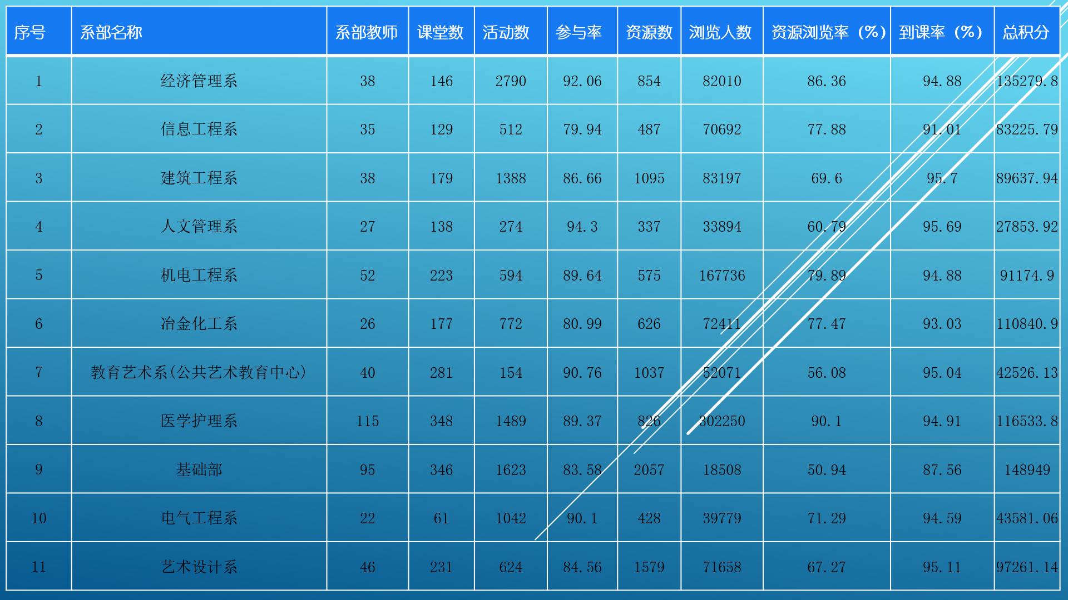
智慧课堂平台上按照积分排名靠前的课程：
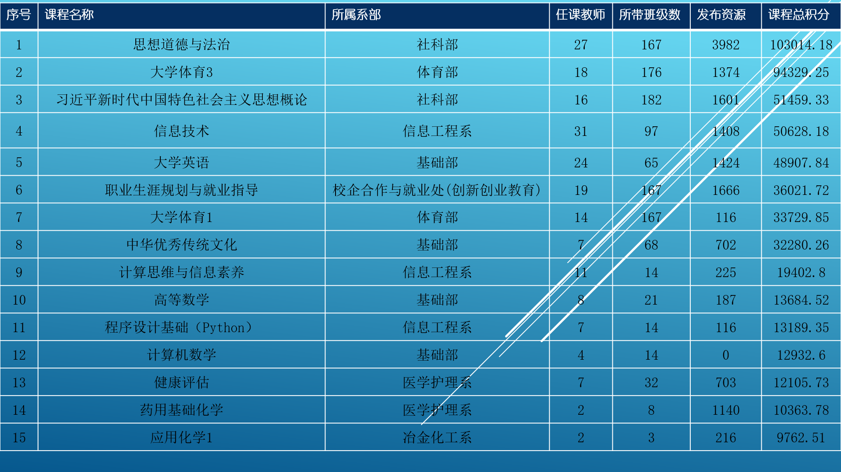
2.学生学习方面
本学期第八周至第十四周，我院上课学生数达17231人，到课率94%，资源浏览1000950人次，活动参与489652人次，活动参与率68%。
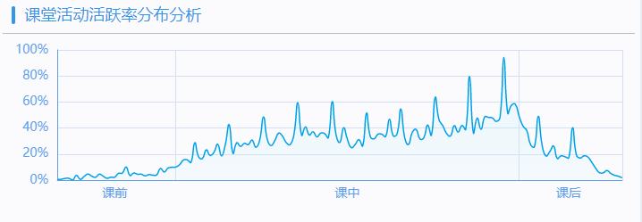
3.教师教学方面
依托智慧课堂教学平台，教师们通过课前、课中、课后不同时段教学内容的设计，有效提高了学生们学习的自主性并扩充了知识的延展性。 教师们对智慧课堂的运用熟练，通过打分、点赞、答疑，测试、考核等多种方式实现了个性化管理并增强了过程性考核的实效。本学期第八至十四周共建立课堂数3050个，开课教师数669人，活动数18716个，点名数16979次，资源发布数13398个。
师生在智慧课堂的资源、活动、排名等情况如下：
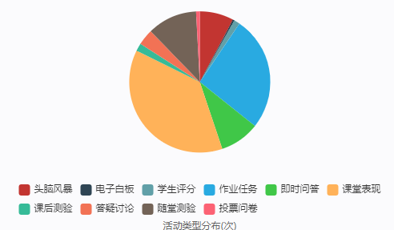

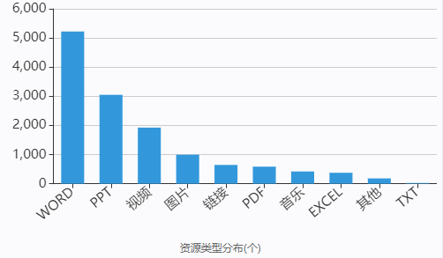

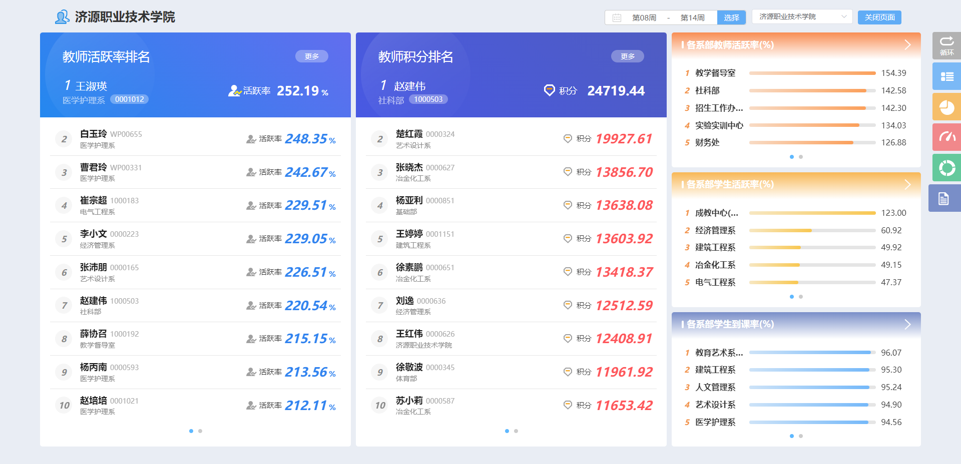
二、教学督导情况反馈
为了有效监控学院师生教学情况，全面了解学院教学现状，进一步规范日常教学秩序，严格落实教学督导工作，发展规划与质量评价处全体督导人员深入课堂开展听评课活动，现将听课总体情况反馈如下：
（一）教师方面
1.教师们都能充分作好上课前的准备工作， 基本都能提前 10 分钟左右到达教室，对学生进行严格考勤，并组织学生开展课前复习和预习环节。
2.教师们普遍精神饱满，举止得体，注重教书育人，授课责任心强。
3.授课认真，逻辑清晰，重难点突出，注意将本学科内容与专业实践或社会实践相结合，师生互动好。
4.教师授课时注重思政元素的融入，内容主要包括新闻大事件、爱国主义教育、中华优秀传统文化教育、疫情防控要求和国际国内形式等，激发学生的爱国热情和学习动力。
5.教师能根据学生的实际情况和课程性质，不断改进教学方法和教学手段，以学生为中心，充分调动学生学习积极性。
6.教师都能对学生进行正确的思想引导和人生观价值观教育，没有违反意识形态教育的不当言论，科学融入社会主义核心价值观，注重将工匠精神、课程思政元素体现在教学之中。
7.少数课堂因合班上课学生人数较多，学生听课的状态不理想，学生睡觉、说话、玩手机的现象较多，教师还需严格管理。
（二）学生方面
1.绝大部分学生都能遵守教学纪律，学生出勤率较高。
2.大部分学生课堂表现积极，学习主动性较高，听课认真，积极参与师生互动，能够按照老师的要求完成学习任务。
3.还有少数学生学习的自觉性不够，听课状态不好。
三、督导意见与建议
1.希望各院部能根据发展规划与质量评价处的反馈意见，有针对性地加强课堂教学的管理，扬长避短，不断提高课堂教学质量。
2.各系部要充分发扬表现突出教师的闪光点，有效开展教研活动，注重相互学习和借鉴，向课堂要质量，做到既教书又育人，使学生全面成长成才。
3.各院系领导需高度重视内部质量保证体系诊断与改进工作简报相关内容，认真分析和梳理本系部教师授课过程中存在的问题和不足，并有效改进。
四、开展教师网络公开课录制
2022年11月14日下午，发展规划与质量评价处在沁园校区实训A楼录播室开展网络公开课录制活动。马克思主义学院青年教师王娜娜担任主讲，授课内容是“坚定马克思主义信仰”。
王娜娜老师精心准备，反复推敲，认真打磨，从素材选取到教案设计，从教学组织到课堂展示，从精彩讲授到学生分享，内容丰富，环环相扣。为大家展示了一堂内容丰富、充满激情、正能量满满的思政课公开课，收到了良好的教学效果。
马克思主义学院的领导和教研室主任也积极参加了本次公开课录制活动。信息技术管理中心相关人员积极配合，对公开课进行了认真的录制和剪辑。本次网络公开课可以通过移动终端的“企业微信”——“校园直播”——“直播回看”观看。
五、附件一：发展规划与质量评价处第8-13周听评课情况汇总表
六、附件二：本学期第 8-13周被听课教师针对督导反馈的整改意见汇总表
附件一：发展规划与质量评价处第8-13周听评课情况汇总表
发展规划与质量评价处第8-13周听评课情况汇总表
序号 | 授课教师 | 日期 | 节次 | 课程 | 班级 | 系部 | 听课反馈
1 | 王 楠 | 10.24 | 2 | 小学英语  口语 | 语教2101 | 文化与旅游  学院 | 1.举止得体，精神饱满，语音洪亮；  2.语言表达清楚，讲解详细，分析透彻；  3.缺少对学生讨论环节的检查、指导，课堂教学效果的有效性还需提高；  4.个别学生有迟到现象。
2 | 景兴利 | 10.24 | 3 | 高速铁路  概论 | 高乘2202 | 文化与旅游  学院 | 1.内容熟练，讲解流畅；  2.教学内容充实，层次清晰；  3.学生听课状态不佳，后面有看手机、聊天现象；  4.应要求学生前面就坐，便于监控学生听课状态。
3 | 段金霄 | 10.25 | 6 | 现代社交  礼仪 | 高乘2201  2202 | 文化与旅游  学院 | 1.仪表端庄，举止得体；  2.讲解详细，示范标准，指导耐心、细致；  3.教法还需认真斟酌，教学过程中要关注到全体学生，充分利用有限的3次线下教学时间，让每个学生都有所学，有所收获。
4 | 王彩妮 | 10.26 | 7 | 现代服务  礼仪实训 | 旅游2202 | 文化与旅游  学院 | 1.坐姿实训课，动作要领讲解清晰，示范准确、规范；  2.讲练结合，指导学生耐心；  3.实训内容再充实一些，提高上课的时效性。
5 | 袁婷婷 | 10.26 | 6 | 酒店实用  英语 | 酒店2101 | 文化与旅游  学院 | 1.精神饱满，态度严谨；  2.智慧课堂运用合理，教学环节完整；  3.新课导入自然流畅；  4.讲解中重点句子最好使用板书讲解，学生口语练习时间较少，教法还需多样化。
6 | 高溢培 | 10.28 | 2 | 实用写作  基础 | 语教2105 | 文化与旅游  学院 | 1.语速节奏适中，语言表达清楚；  2.讲解层次清晰；  3.建议：有时间多听老教师的课，多和老教师进行沟通和交流，提高自己的教学能力和水平。.
7 | 郜大军 | 10.28 | 3 | 实用写作  基础 | 语教2104 | 文化与旅游  学院 | 1.精神饱满，讲解通透，语言精炼；  2.逻辑性强，业务熟练，教学方法适宜；  3.学生听课认真，学习状态好；  4.课堂学习氛围好，课堂教学效果好。
8 | 郑爱娟 | 11.1 | 6 | 应用文写作 | 无人机  2201 | 党政办 | 1.仪表端庄，举止得体；  2.讲解清晰，内容介绍详细；  3.师生有互动；  4.学生坐的位置有些散，后面两排学生在睡觉。
9 | 陈会芳 | 11.2 | 6 | 实用写作  基础 | 语教2106 | 文化与旅游  学院 | 1.语速、节奏适中；  2.讲解内容清晰，内容也比较充实；  3.学生听课状态较好，课堂组织有序；  4.本节课的重点再突出一些，并针对重点内容学生加以练习。
10 | 董璐 | 11.3 | 2 | 乘务英语  口语 | 高乘2101 | 文化与旅游  学院 | 1.仪表端庄、美丽大方、气质好；  2.讲解耐心，句子分析详细；  3.板书规范，条理清晰；  4.适时多安排一些学生的口语练习。
11 | 郝晨宇 | 11.3 | 3 | 形体训练 | 高乘2102 | 文化与旅游  学院 | 1.怀孕7个月，形体训练课全程练习35分钟，教师一直前面领操，看的让人心疼；  2.授课责任心强，态度严谨；  3.以身体为重，不要运动过度，适当做个示范就好，练习时还是以指导学生为重。
12 | 卫园杰 | 11.4 | 2 | 美学与美育 | 语教2106 | 文化与旅游  学院 | 1.备课充分，讲解流畅，语言表达准确；  2.注重培养学生成为一名小学教师的基本能力和素养；  3.教学中能融入思政教育；  4.课堂组织有序，学生学习状态好。
13 | 韩静怡 | 11.7 | 2 | 旅游市场  营销与策划 | 旅游2101  2102 | 文化与旅游  学院 | 1.教态自然、大方；  2.思路清晰，层次分明；  3.讲解流畅，教学环节完整。  4.合班课人多，还需多关注后面学生的学习状态。
14 | 杨环焕 | 11.7 | 3 | 茶文化与  茶艺鉴赏 | 旅游2101 | 文化与旅游  学院 | 1.课的任务交代清楚，教学过程中能关注到全体学生；  2.教学巡回检查指导认真；  3.学生练习积极性较高，课堂组织有序。
15 | 周国征 | 11.7 | 4 | 信息技术 | 语教2201 | 文化与旅游  学院 | 1.仪表端庄，精神饱满，声音洪亮，态度严谨；  2.讲解流畅，内容充实，操作熟练、准确；  3.讲、练结合，教师巡回指导耐心；  4.课堂组织有序，学生练习认真，课堂学习氛围好。
16 | 任文清 | 11.10 | 2 | 职业生涯  规划 | 酒店2201  2202 | 文化与旅游  学院 | 1.线上授课，网络信号流畅，声音清晰，学生在线听课人数稳定；  2.教师主导作用、学生主体作用发挥明显；  3.教师上课太投入，延迟下课10分钟。
17 | 原哲 | 11.10 | 3 | 酒店会计  实务 | 酒店2101 | 文化与旅游  学院 | 1.本节课是复习课，巩固上周学习要点；  2.总结要点清晰，板书规范；  3.讲练结合，能关注学生学习状态，师生互动好；  4.学生学习状态较好，回答问题准确率较高。
18 | 赵彩红 | 11.11 | 3 | 教师礼仪 | 语教2202 | 文化与旅游  学院 | 1.教态自然、大方，气质佳；  2.讲解流畅，语言精炼，重点明确，能融入思政教育；  3.课件制作认真，图表清晰、规范；  4.课堂组织有序，学生学习状态好。。
19 | 金仁重 | 11.18 | 5 | 旅游概论 | 旅游2201 | 文化与旅游  学院 | 1.学生展示环节，注重培养学生的语言表达能力；  2.讲课面带微笑，温文尔雅；  3.内容讲解清晰，通俗易懂。
20 | 于皓皓 | 10.20 | 3 | 钢筋工程  计算 | 造价  21学徒 | 建筑工程  学院 | 1.内容熟练，讲解细致，教学目标明确；  2.通过讲练结合，锻炼学生计算能力；  3.教学手段较单一，应利用好多媒体直观形象的优势；  4.学生听课情况较好。
21 | 王琰 | 10.21 | 2 | 建筑施工图设计 | 建设2101 | 建筑工程  学院 | 1.授课准备充分，讲解层层递进，条理性强；  2.教师示范演示到位，检查指导及时；  3.讲练结合，及时巩固所学知识，教学目标明确；  4.学生听课状态较好，应答积极。
22 | 孟浩 | 10.21 | 3 | BIM建模 | 建工2103 | 建筑工程  学院 | 1.内容熟练，语言清晰流畅，条理性强；  2.课堂设计合理，教学目标明确；  3.讲练结合，检查指导及时；  4.学生听课状态良好，缺课人数较多。
23 | 张银芳 | 10.26 | 2 | 建模基础 | 造价2103 | 建筑工程  学院 | 1.内容熟练，教学目标明确；  2.讲解及示范演示细致，突出来重点难点；  3.讲练结合，检查指导及时；  4.学生练习认真，师生间互动环节还需加强。
24 | 聂珲 | 10.26 | 3 | 建筑工程  技术 | 建工2101  2103 | 建筑工程  学院 | 1.语言流畅，准备充分，讲解认真；  2.多种教学手段并用，突出重点，化解难点；  3.讲练结合，对学生检查指导及时，要求严格；  4.学生练习认真，与教师配合积极。
25 | 李璐璐 | 10.28 | 2 | 城市轨道交通法规 | 运管2201 | 建筑工程  学院 | 1.内容熟练，讲解细致，条理清晰；  2.课堂准备充分，所举案例典型；  3.教学任务明确，课堂环节完整，与学生互动较少；  4.学生听课状态良好。
26 | 李娜 | 10.28 | 3 | 管理学基础 | 运管2202  2203 | 建筑工程  学院 | 1.教态沉稳大方，态度和蔼，有亲和力；  2.通过案例推进教学，达到了深入浅出的效果；  3.与学生互动多，及时了解学生掌握情况；  4.学生听课状态良好，配合积极。
27 | 李峰 | 11.9 | 2 | 职业生涯规划与就业指导 | 建工2203  建设2201 | 建筑工程  学院 | 1.讲课认真细致，精神状态好；  2.内容熟练，资料详实，任务明确；  3.对注意事项解释到位，重点难点突出；  4.学生听课状态良好，师生间互动还需加强。
28 | 郑标帝 | 11.9 | 3 | 机械设计  基础 | 建环（本）  2102 | 建筑工程  学院 | 1.语言清晰流畅，语速适中；  2.讲解细致，解释到位，条理性强；  3.通过提问，及时了解学生掌握情况；  4.学生回应提问积极，听课状态良好。
29 | 李蕾蕾 | 11.10 | 2 | 画法几何  与工程制图 | 建环（本）  2202 | 建筑工程  学院 | 1.复习巩固所学知识，教学目标明确；  2.根据学生完成情况，及时处理发展的问题；  3.讲解认真细致，师生间互动需要加强；  4.学生学习主动性强，听课状态良好。
30 | 党杨梅 | 11.10 | 3 | 测量实训 | 建工2102 | 建筑工程  学院 | 1.分组教学，任务驱动，教学目标明确；  2.讲解细致，语速适中，思路清晰；  3.及时检查指导，对学生要求严格；  4.学生听从安排，与教师配合较好。
31 | 郭敏娜 | 11.11 | 2 | 城市轨道交通行车组织 | 运管2101 | 建筑工程  学院 | 1.内容熟练，语言流畅，表达清楚；  2.通过课堂活动引领教学，及时解决发现问题；  3.对学生情况熟悉，课堂任务明确；  4.学生听课状态较好，活动参与率有待提高。
32 | 张志纯 | 11.11 | 3 | 电工电子  技术 | 运管2103 | 建筑工程  学院 | 1.语言流畅，内容熟练，教学目标明确；  2.采用讲练结合的方式组织教学，注重方法传授，突出了重点难点；  3.语速较快，对学生的单独提问需要加强；  4.学生听课状态较好，课堂气氛不够活跃。
33 | 董红卫 | 11.15 | 5 | 大学体育 | 羽毛球班 | 体育部 | 1.课堂组织有序，教学目标明确；  2.动作要领讲解细致，示范动作准确到位；  3.组织学生分组练习，及时纠正存在问题；  4.学生练习认真，与教师配合积极。
34 | 郭丁铭 | 11.15 | 6 | 大学体育 | 健美操班 | 体育部 | 1.课堂组织好，容量大，效率高；  2.动作技术要领讲解仔细，示范动作到位；  3.注重方法的传授和规律总结，教学方法灵活多样；  4.学生听从教师安排，练习认真。
35 | 范振杰 | 11.16 | 5 | 大学体育 | 排球 | 体育部 | 1.课前准备充分，组织有序，教学目标明确；  2.根据课程特点，带领学生做好准备活动；  3.讲解及示范动作到位，检查指导及时；  4.学生听从安排，训练认真。
36 | 谢振华 | 11.16 | 6 | 大学体育 | 篮球 | 体育部 | 1.课堂组织有序，任务明确；  2.带领学生进行热身运动，全面细致；  3.动作要领讲解及示范到位，检查指导及时；  4.学生分组练习，互相配合积极。
37 | 牛锋雷 | 11.18 | 3 | 大学体育 | 散打 | 体育部 | 1.带领学生进行课前热身运动，准备充分；  2.动作要领讲解细致，示范动作到位；  3.带领学生进行动作练习，检查纠正存在的问题；  4.学生听从教师指挥，练习认真。
38 | 朱雪茹 | 10.19 | 1 | 思想道德与法治 | 电商2201  电商2202 | 基础部 | 1.教学环节完整，讲授亲切自然；  2.利用各种时机、方式渗透思政内容，时刻不忘育人；  3.讲授能与最新发生的事件结合，有感染力；  4.讲授能针对学生特点，知识拓展广。
39 | 聂小雪 | 11.9 | 6 | 中华优秀传统文化 | 学前2207  学前2208 | 基础部 | 1.教学环节完整，课堂管理井然有序；  2.讲授清晰，声音响亮，知识有延伸；  3.能熟练使用智慧课堂，能采用多种方法，调动学生参与课堂；  4.座位有管理，对学生要求严格且有激励。
40 | 张端端 | 10.19 | 3 | 职业人文  素养 | 造价2201  造价2202 | 教育艺术  学院 | 1.教学环节完整，课堂管理严格有序；  2.讲授语言流畅、准确，娓娓动听；  3.能学以致用，强调学生用礼约束自己，协调关系；  4.注重调动和管理学生，巡回走动。学生呼应较好。
41 | 李文文 | 10.21 | 7 | 手工 | 学前2104 | 教育艺术  学院 | 1.教学环节完整，讲授清晰有条理；  2.选用的教学PPT、视频都很简明实用；  3.边讲边练，讲练结合，示范指导很有耐心；  4.教师精神状态好，学生能认真学习操作。
42 | 李建波 | 10.27 | 2 | 声乐 | 音表  2201等  （3人） | 教育艺术  学院 | 1.讲授清晰，重难点突出；  2.利用课间时间欣赏音乐，让学生加强体会；  3.边讲边唱边注入歌唱知识，教学任务悄然实现；  4.对学生有要求，有鼓励。学生有呼应，接受好。
43 | 徐佳莹 | 10.27 | 3 | 器乐 | 音表  2101等  （4人） | 教育艺术  学院 | 1.教学环节完整，讲授清晰利落；  2.检查作业的方法很好，学生自查与教师纠正结合，宜于提高；  3.练习示范的时候，讲授知识，重难点有交待；  4.对学生非常了解，有鼓励，有要求。
44 | 酒婧优 | 11.2 | 7 | 教育学 | 学前2205  学前2206 | 教育艺术  学院 | 1.教学环节完整，讲授熟练；  2.声音响亮利落，讲授生动活泼；  3.擅长调动，与学生有良好互动；  4.举例能与学生生活贴近，讲授能紧密结合教资考试。
45 | 樊井旗 | 11.9 | 7 | 器乐 | 音表2201等  （6人） | 教育艺术  学院 | 1.教学环节完整，课堂进行有序；  2.讲授清晰，擅长打比方讲解；  3.边讲边练，注重与学生交流且关注学生反应；  4.讲授重点内容突出，专业性强。
46 | 杨来定 | 11.14 | 3 | 声乐 | 音表2101等（3人） | 教育艺术  学院 | 1.教学环节完整，讲授清晰有热情；  2.边讲边练，示范，纠正学生十分专业；  3.擅长打比方，使抽象的歌唱技巧具体形象；  4.能及时准确回应学生的发问，对学生有鼓励。
47 | 翟鑫 | 11.16 | 7 | 器乐 | 音表2201等（6人） | 教育艺术  学院 | 1.学生回课，一对一指导、纠正、示范；  2.对学生十分了解，指导学生极有耐心；  3.讲授清晰，能用具体形象的事、物打比方；  4.既注重专业性，又注重方法，辅导学生有针对性。
48 | 牛云 | 10.26 | 2 | 思想道德与法治 | 机器人2201  机器人2202 | 马克思主义学院 | 1.课堂组织好，学生就坐整齐有序，教师注重课间与学生交流；  2.讲授熟练流畅，能把最新的时政内容融入课堂；  3.声音响亮，精神状态好；  4.能调动学生，学生回答问题积极主动。
49 | 史艳飞 | 10.26 | 3 | 思想道德与法治 | 护理2201  护理2202 | 马克思主义学院 | 1.教学环节完整，讲授清晰有热情；  2.教学方法很实用，能调动学生积极性；  3.能结合学生的基础，采用各种教学手段，效果好；  4.教学内容略少，节奏略慢。
50 | 田珊 | 11.4 | 6 | 思想道德与法治 | 数控2201  数控2202 | 马克思主义学院 | 1.教学环节完整，讲授清晰简洁；  2.能合理使用各种方法调动学生，课堂效果较好；  3.来回走动管理课堂，课堂掌控好；  4.讲练结合，学生能参与课堂。
51 | 段亚利 | 11.4 | 7 | 思想道德与法治 | 护理2211  护理2212 | 马克思主义学院 | 1.教学环节完整，讲授清晰；  2.教学有设计，能合理使用智慧课堂；  3.擅长用事例和故事阐释概念，有思辨性，能引起学生思考；  4.与学生有交流沟通，精神状态好。
52 | 孔红征 | 11.10 | 2 | 思想道德与法治 | 运管2201  运管2202 | 马克思主义学院 | 1.教学环节完整，有设计；  2.讲授清晰简明，重点突出 ；  3.选择视频精当，任务安排合理；  4.讲课时，能来回走动，有互动，学生有呼应。
53 | 陈岗林 | 11.10 | 3 | 思想道德与法治 | 人资2201  物流2201  物流2202 | 马克思主义学院 | 1.讲授清晰，教学内容熟练；  2.设置小问题引入课堂，能引导学生思考；  3.重点内容，补充内容要求学生拍照，上传智慧课堂。  4.讲授、案例、视频交叉进行，较灵活。
54 | 郑太升 | 11.17 | 3 | 思想道德与法治 | 建环（本）2201  建环（本）2202 | 马克思主义学院 | 1.管理课堂和手机，与学生交流沟通良好；  2.多种方法和手段调动学生，学生参与积极；  3.灵活使用智慧课堂，学习任务目标能很好实现；  4.知识广博，延申的广，略有些发散。
55 | 李丽芳 | 11.14 | 7 | 习近平新时代中国特色社会主义思想 | 信工2108  信工2113 | 马克思主义学院 | 1.教学环节完整，讲授清晰准确；  2.声音响亮，精神状态好；  3.能采用多种方法调动学生，重点内容有强调；  4.对学生要求严格，不断管理手机和课堂。
56 | 范双莉 | 10.25 | 3 | 生理学 | 护理2203  2204 | 医学护理  学院 | 1.教师到班早，组织学生进行课前复习，学习氛围好；  2.复习提问形成了考核机制，学生回答问题情况好；  3.安排一名学生上台讲授一个新知识点，学生表现优秀；  4.授课认真，注重教书与育人有机结合，教学效果好；
57 | 马琳 | 10.27 | 2 | 外科护理学 | 护理2107  2108 | 医学护理  学院 | 1.教学方法灵活，授课熟练，重点突出；  2.注重对学生进行职业发展方面的指导；  3.实施案例教学加现场实操，能有效提高学生兴趣和学习主动性；  4.学生在课堂上表现积极，效果良好。
58 | 任二改 | 10.27 | 3 | 护士人文  修养 | 护理2217  2218 | 医学护理  学院 | 1.精神饱满，态度严谨，授课责任心强；  2.思路清晰 ，层次分明，教学内容充实；  3.合理运用视频、课件等教学手段，举例丰富；  4.学生能按教师要求完成学习内容。
59 | 周欢 | 11.3 | 1 | 路基路面  施工 | 城轨2101 | 医学护理  学院 | 1.讲解清晰、熟练、流畅；  2.教学内容充实、举例丰富；  3.能合理应用课件、板书、智慧课堂等教学方法和手段；  4.讲练结合，学生掌握情况较好。
60 | 魏蒙蒙 | 11.3 | 2 | 康复2201  2202 | 康复2201  2202 | 医学护理  学院 | 1.课堂管理严格，教学秩序良好；  2.授课有力度，举例丰富并与教学内容切合的好；  3.教师熟悉学生，能随时关注学生的听课状态；  4.建议适当增加一点学生参与的内容。
61 | 王小光 | 11.4 | 1 | 职业生涯规划与就业指导 | 康复2204 | 医学护理  学院 | 1.播放学生参赛视频，使上课前时间得到有效利用；  2.授课思路清晰，举例丰富，内容充实；  3.能将课程内容与学生所学的专业紧密结合，收效好；  4.大部分学生听课状态较好。
62 | 贾晓彤 | 11.18 | 2 | 基础护理学 | 护理2015  2016 | 医学护理  学院 | 1.教态严谨，语速、语调、节奏适中；  2.有效应用实物和视频资料，注重职业操作规范的要求；  3.教学方法灵活，讲授清晰、示教规范，重难点突出；  4.能够激发学生学习兴趣，学生接受和掌握的情况好。
63 | 王利平 | 11.18 | 3 | 助产学 | 助产2102 | 医学护理  学院 | 1.仪表端庄，教学管理严格；  2.讲解清晰，层次分明；  3.授课与教材有效结合，注重传授学习方法；  4.学生能积极回答教师提问，学习状态良好。
64 | 程焕 | 10.18 | 3 | 职业生涯发展规划与就业指导 | 分析2201  化工2203  食加2203  2204 | 材料工程  学院 | 1.注重教书育人，教学管理严格；  2.课堂教学以活动和问卷调查的方式开展，有利于调动学生的课堂参与度；  3.教师授课熟练，能将教学内容与生活实际相联系；  4.因合班上课人数较多，建议教师授课时尽量关注到全体学生的听课状态。
65 | 李晓乐 | 10.19 | 7 | 信息技术 | 分析  2201（五）  化工  2201（五） | 材料工程  学院 | 1.授课条理性好，重难点突出；  2.教学与考证相结合，讲练结合做的好；  3.学生听课情况不理想，说话、玩手机的较多；  4.因话筒不清晰影响授课效果，另建议加强教学组织的力度。
66 | 张文生 | 10.20 | 2 | 应用化学 | 化工  2101（五） | 材料工程  学院 | 1.教师授课娴熟，方法得当，板书与课件结合的好；  2.课堂教学环节流畅、松紧有度，忙而不乱；  3.讲练结合设计合理，能有效巩固所学知识点；  4.学生回应积极，正确率高，教学效果好。
67 | 张学英 | 10.20 | 3 | 物理与电工技术 | 冶金  2102（五） | 材料工程  学院 | 1.教师责任心强，课堂管理严格，注重教书育人；  2.授课认真，声音洪亮，板书规范；  3.课堂上能随时关注学生的听课状态，讲练结合；  4.学生回答问题时显得有些胆怯，不够有信心。
68 | 武媛媛 | 10.26 | 3 | 食品营养与卫生 | 食检2101 | 材料工程  学院 | 1.授课很认真，具有亲和力；  2.能始终关注学生动态，随机提问，尽量调动学生听学习极性；  3.大部分学生能跟着老师节奏学习和思考；  4.建议更好把握授课节奏，突出重难点。
69 | 肖合全 | 10.28 | 2 | 应用化学 | 冶金2101（五） | 材料工程  学院 | 1.教学管理严格，教态严谨；  2.讲解清晰、明了，易于理解；  3.讲练结合，知识巩固好，课堂气氛好；  4.学生完成的情况良好。
70 | 孙萍 | 10.28 | 3 | 英语 | 化工2101（五） | 材料工程  学院 | 1.授课有耐心，语重心长，师生关系融洽；  2.教学方法得当，对学生的关注程度高；  3.教师能结合课程内容对学生进行素质教育，爱国教育；  4.大部分学生课堂活跃能跟着老师的节奏学习。
71 | 郜歌 | 11.1 | 1 | 构成基础 | 室设2202 | 材料工程  学院 | 1.教态严谨，授课责任心强；  2.教学内容充实，课件丰富；  3.授课熟练，语言表达清晰；  4.大部分学生能跟着老师的节奏进行学习。
72 | 何玉汝 | 11.10 | 2 | 信息技术 | 造价2202 | 信息技术  教研室 | 1.教学环节安排合理，能较好发挥学生能动性；  2.讲练结合，巡回辅导，共性问题集中解决，效果良好；  3.学生们能积极练习，不懂就问；  4.建议老师授课速度稍慢一点。
73 | 宋玉安 | 11.11 | 2 | 信息技术 | 食加2203  2204  食检2201 | 信息技术  教研室 | 1.授课认真，声音宏亮；  2.管理严格，课堂纪律好；  3.示范清晰，讲练结合；  4.学生能按教师要求进行练习。
74 | 翟红宇 | 11.11 | 3 | 信息技术 | 运管2201 | 信息技术  教研室 | 1.授课语速适中，方法得当；  2.讲解条理性好，问题交待的清晰；  3.集中讲授与个别辅导相结合，重难点处理的好；  4.学生听课状态良好，能积极练习。

附件二：本学期第8-13周被听课教师针对督导反馈的整改意见汇总表
本学期第8-13周被听课教师针对督导反馈的整改意见汇总表
序号 | 教师姓名 | 系部 | 个人整改意见
1 | 周国征 | 文化与旅游学院 | 1.提高智慧课堂的应用水平，增强学习的趣味性；  2.多发挥助教的作用，增加学生示范的机会；  3.开发课程资源，结合服务的专业作好课程改革和建设。
2 | 赵彩红 | 文化与旅游学院 | 1.教室空间有限，之后可以考虑到宽敞的形体训练室来进行实训课的训练；  2.加大对学生提高自信心方面的培养力度。
3 | 卫圆杰 | 文化与旅游学院 | 1.语教班男生本来就少，之后课堂上多多给他们提供机会上台展示；  2.美育的课程有一定的特殊性，可以考虑偶尔一次课去到校园中去实践，感受美丽校园；  3.增加课程资源的输入，让学生尽量多读资料，多读书。
4 | 任文清 | 文化与旅游学院 | 1.继续挖掘教材，凝练提升；  2.深入研究学生，教学相长；  3.理论联系实际，学以致用。
5 | 董璐 | 文化与旅游学院 | 1.加大课堂学生训练的力度；  2.增加课堂信息化资源的占比；  3.利用情景对话让学生增强工作口语的运用技能。
6 | 王楠 | 文化与旅游学院 | 1.活动设计可以更加丰富，并且尽可能考虑到不同层次学生的不同需求；  2.点评环节可以再适当精炼，不仅要有老师点评，还要有学生互评。
7 | 杨环焕 | 文化与旅游学院 | 1.使用信息技术手段。如在操作示范环节，使用实时投屏技术，方便所有同学清晰看到；  2.提高课堂教学效率和质量。
8 | 袁婷婷 | 文化与旅游学院 | 1.重点句子通过板书的方式再次强调；  2.课堂上再增加一些学生口语练习的时间。
9 | 韩静怡 | 文化与旅游学院 | 1.上课多关注学生的学习状态；  2.强调课堂纪律，尤其是玩手机问题。
10 | 王彩妮 | 文化与旅游学院 | 1.灵活增加实训课课室上的实训内容，提高实训内容的难度和要求；  2.从整体上提高课堂时间的利用效率，让学生能更好地提升自己。
11 | 金仁重 | 文化与旅游学院 | 1.持续改进教学方法，进一步提高教学效果；  2.持续优化学生作业展示环节，进一步培养学生的语言表达能力；  3.更加关注学生个体差异，因材施教。
12 | 景兴利 | 文化与旅游学院 | 1.课程的理论性较强，针对课程特点进一步探索和思考学生们更容易接受的教学方法和技巧，  以提高学生的学习效果；  2.进一步挖掘思政元素，提高学生综合素养。
13 | 郝晨宇 | 文化与旅游学院 | 1.由于身体特殊原因不适合活动，但是学生的学习程度较弱，所以在课堂上还是带着学生练  习多，在上好课的同时我也会注意自己的教学状态的；  2.针对教学过程中指导学生的过程太少一点，我会调整教学方法，在学生掌握基本练习内容之后分组指导，增加学生自主学习的主动性和积极性。
14 | 原哲 | 文化与旅游学院 | 1.加强与学生的沟通交流，提升课堂活跃度、提高学生上课积极性；  2.多利用网络教学资源。
15 | 高溢培 | 文化与旅游学院 | 1.多与老教师进行沟通交流，多方面学习，提升把控课堂的能力；  2.认真备课，多搜集素材、案例、视频等，丰富教学内容，提升学生兴趣。
16 | 陈会芳 | 文化与旅游学院 | 1.理清每一节课的重难点，并按照计划进行授课，突出重点，重点讲解；  2.让学生对重点内容进行练习，并进行评价。
17 | 郜大军 | 文化与旅游学院 | 1.在教学上精益求精；  2.继续提高写作教学水平。
18 | 段金宵 | 文化与旅游学院 | 1.教室空间有限，如果换成更加宽敞的教室更利于提高学生的参与率；  2.在现有的空间下，做好教师示范和视频及PPT展示，尽量能够让所有学生都参与。
19 | 郑爱娟 | 党政办 | 1.加强对学生的管理，上课前组织学生按班级集中在教室前排就坐；  2.加强课堂提问与互动，邀请后排学生回答问题或者参与课堂练习。
20 | 于皓皓 | 建筑工程学院 | 1.除去板书教学的方式，今后应多增加多媒体、实物演练等多种教学方式；  2.融入更多的思政元素到教学环节。
21 | 王琰 | 建筑工程学院 | 1.会继续保持督导室提出的好的教学评价，同时还要发现不足之处，在之后的教学过程中要和企业联系，搜集新的教学案例。
22 | 孟浩 | 建筑工程学院 | 1.对于个别缺勤的学生，要刨根问底找到原因，加强思想教育，以鼓励为主，要求学生严格完成课堂出勤。
23 | 张银芳 | 建筑工程学院 | 1.继续发扬优点；  2.加强与学生之间的交流与互动，进一步提升学生参与课堂的积极性。
24 | 聂珲 | 建筑工程学院 | 1.继续发扬优点；  2.多关注学生上课的状态，加强与学生之间的交流与互动；  3.加强各种教学方法的使用，达成教学目标。
25 | 李璐璐 | 建筑工程学院 | 1.课堂中多使用智慧课堂开展活动，提高学生课堂参与积极性；  2.多关注学生的听课情况，与学生多展开互动活动。
26 | 李娜 | 建筑工程学院 | 1.通过案例推进教学，达到深入浅出的效果  2.加强与学生互动，及时了解学生掌握情况
27 | 李峰 | 建筑工程学院 | 1.多关注学生上课的状态，加强与学生之间的交流与互动。
28 | 郑标帝 | 人事处 | 1.进一步提高每节课教学目标的落实，在教学过程中加强培养学生的独立思考能力和创造性；  2.同时兼顾课程的趣味性，使得枯燥的设计计算学习变得更有趣易懂。
29 | 李蕾蕾 | 建筑工程学院 | 1.再接再厉开发学生主动性，从学生的问题出发主导课堂；  2.加强课堂学习中师生间的互动。
30 | 党杨梅 | 建筑工程学院 | 1.继续发扬分组教学的优势，组织学生上好测量课。  2.在课堂内容上，多加入计算内容，培养学生的计算能力。
31 | 郭敏娜 | 建筑工程学院 | 1.继续发扬优点；  2.根据学生上课状态的反馈，及时调整教学节奏，提高学生活动参与率。
32 | 张志纯 | 建筑工程学院 | 1.针对课堂气氛不够活跃的建议，整改措施：新课导入环节通过提问学生，调动学生积极性，活跃课堂气氛；  2.针对上课语速较快的建议，整改措施：通过有意放慢速度以及对重要内容多次复述，使接受程度较差的学生能够掌握课堂内容。
33 | 谢振华 | 体育部 | 1.拓展加强课堂教学模式创新，推广形成“一校多品”学校体育发展新格局。
34 | 董红卫 | 体育部 | 1.打破陈旧的教学模式，让学生在课堂上能提高行兴趣、积极主动地去学习技术动作，提高身体素质。
35 | 郭丁铭 | 体育部 | 1.语言的组织上不够简洁，课堂不够生动有趣，改进教法增强语言表达能力。
36 | 范振杰 | 体育部 | 1.在教学中多一些新颖的教学方法，提高学生的学习兴趣。
37 | 牛锋雷 | 体育部 | 1.教学手段方法应当多样化，提高学生学习兴趣，活跃课堂气氛，从而提高教学效果。
38 | 张端端 | 教育艺术学院 | 1.加强对学生学情研究，改革课程过程考核方式；  2.尝试推行课堂小组作业汇报法；  3.增强学生学习效能和主观能动性。
39 | 李文文 | 教育艺术学院 | 1.继续与学生加强互动，随时关注学生的听课状态；  2.加强对学生课下作业的批改、反馈和指导。
40 | 李建波 | 教育艺术学院 | 1.课堂上要注重大一学生声乐基本功的练习，例如：气息训练，声音训练等；  2.根据学生的个性特点，因材施教，采用不同的教学方法开展教学。
41 | 徐佳莹 | 教育艺术学院 | 1.多使用专业术语；  2.课下多督促学生练琴。
42 | 酒婧优 | 教育艺术学院 | 1.继续发扬教学活泼风格；  2.提高课程与专升本课程、教师资格课程的关联性；  3.加强学生自主学习。
43 | 樊井旗 | 教育艺术学院 | 1.加强和要求学生课后对作业练习力度；  2.对作品的音准和节奏等基础性的内容也要加强要求，提高学生整体演奏水平。
44 | 杨来定 | 教育艺术学院 | 1.在学生具备专业认知基础上注重对技术能力的强化训练；  2.由讲授为主向学生练习转移；  3.提高学生对知识、方法的驾驭能力。
45 | 翟鑫 | 教育艺术学院 | 1.督促学生课下练习。
46 | 牛云 | 马克思主义学院 | 1.进一步完善教学设计，开展启发式教学，积极调动学生积极性；  2.积极将时政热点融入课堂；  3.采用现代化信息技术，加强与学生的沟通互动。
47 | 史艳飞 | 医学护理学院 | 1.根据授课计划，统筹教学内容，适当加快教学进度的同时，突出教学的重难点；  2.增加课堂互动，时刻关注学生上课状态和情绪；  3.加强护理专业学生相关素材的收集，贴近学生实际，更易被学生接受和理解。
48 | 田珊 | 马克思主义学院 | 1.进一步选取有针对性的教学案例来辅助课堂教学，引导学生深入理解教学要点；  2.充分利用智慧课堂，调动全体学生参与课堂的积极性。
49 | 段亚利 | 马克思主义学院 | 1.进一步精简教学内容，完善教学环节，使教学逻辑性更强，突出重难点；  2.适当增加课堂活动，让学生动起来，增强实效性；  3.案例选取更加精准，设置问题辅助案例理解，让学生根据案例提示自己总结出教学要点。
50 | 孔红征 | 马克思主义学院 | 1.进一步完善教学设计，合理安排教学任务；  2.科学利用智慧课堂，加强与学生互动。
51 | 陈岗林 | 马克思主义学院 | 1.需要更深入地学习教学理论；  2.需要更深刻地理解学生；  3.需要更扎实地钻研教材。
52 | 郑太升 | 马克思主义学院 | 1.进一步加强教学设计，努力把深刻的道理讲深、讲透、讲活；  2.注意教学内容的逻辑性、教学环节的连贯性与教学案例的导向性。
53 | 李丽芳 | 马克思主义学院 | 1.注意教学内容讲解的生动性，增强课程吸引力，关注学生抬头率；  2.增加智慧课堂利用率，解决学生离不开手机问题；  3.科学设计互动环节，注意课堂节奏。
54 | 郜歌 | 材料工程学院 | 1.继续优化教学方法，加强思政理念的融入，提升课堂的趣味性和教学形式的多样性。
55 | 程焕 | 材料工程学院 | 1.上课带话筒，带翻课笔，多走到学生中间去，时刻关注学生上课状态，丰富课堂内容。
56 | 孙萍 | 材料工程学院 | 1.继续发扬优点；  2.在以后的教学中，多关注学生，多想办法增加课堂的趣味性，提高学生学习积极性。
57 | 肖合全 | 材料工程学院 | 1.根据学生的特点，突出学生的主体性，因材施教，使每一个都有所进步。
58 | 张学英 | 材料工程学院 | 1.以后多采用赏识教育，培养学生的自信心。
59 | 张文生 | 材料工程学院 | 1.继续改进教学方法，进一步发挥学生主观能动性，提高教学质量。
60 | 武媛媛 | 材料工程学院 | 1.根据课程内容加强课程整体设计，把握授课节奏；  2.备课时合理安排重点和非重点内容的教学时间，做到主次分明，突出重难点。
61 | 李晓乐 | 材料工程学院 | 1.根据学生情况和班级情况，充分利用现有管理制度，采取或鼓励、或处罚的方法，强化课堂组织和管理，强化学生学习积极性的培养。
62 | 宋玉安 | 组织部 | 1.下大力气，进一步认真研读课程标准和教材，准确把握课程核心素养与课程目标；  2.加强学习，多听其他老师的课，多和专业教师沟通探讨教学方法，提升课堂授课能力；  3.强化指导，课堂上多关注学生学习状态，课下多跟学生沟通交流，提高学习成效。
63 | 翟红宇 | 实训中心 | 1.无论讲授内容难易，都控制好语速，不急不躁。
64 | 何玉汝 | 组织部 | 1.以后上课注意控制自己的语速，逐步训练自己上课的讲话语速，声音大小，形成习惯。
65 | 王小光 | 医学护理学院 | 1.加强课堂纪律管控，确保不拉下任何一个学生；  2.充分利用智慧课堂，加强与学生的互动；  3.继续完善教学方式方法，力求授课生动丰富。
66 | 周欢 | 医学护理学院 | 1.利用有关教学施工视频，便于学生更明确施工现场的情况，做到教学与实践的结合；  2.通过多测试，多练习，多提问等方式，关注学生平时掌握情况，尤其是后排学生的上课反映。
67 | 魏蒙蒙 | 医学护理学院 | 1.通过智慧课堂发布多样的课堂活动提高学生的注意力；  2.加强对课堂的整体把控，关注后排学生的听课状态；  3.丰富教学手段，提高学生积极性。
68 | 范双莉 | 医学护理学院 | 1.课前组织学生养成复习习惯，形成良好学风；  2.继续加强课程思政在专业课的融入；  3.积极探索应用多种教学方法，丰富理论课堂。
69 | 任二改 | 医学护理学院 | 1.继续努力,在课堂上保持好良好的教态；  2.继续钻研业务，拓宽教程内容；  3.教学手段还需要提高，多向年轻人学习，请教。
70 | 王利平 | 医学护理学院 | 1.教学组织与管理方面：由于冬天疏忽了对学生的实训着装的要求，需要进一步加强；  2.教学设计方面：对于教学内容应进一步加强设计，利用理实一体化和分组优势进行小组教学；3.加强教学信息化的应用；理实一体化没有深度融入，需要进一步探索；  4.课程思政：探索课程思政融入教学的途径。
71 | 马琳 | 医学护理学院 | 1.课堂上应注意视频资源教学，增加学生的直观感觉；  2.课堂上应注意训练学生重、难点知识的总结以提高学生对理论知识的理解和记忆；  3.课堂上应适当开展在线课堂活动。
72 | 贾晓彤 | 医学护理学院 | 1.课堂上注重重点操作细节的重复演示，加深学生的直观记忆；  2.课前强调操作视频的预习；  3.课堂上注意发现学生问题，并给与针对性指导。

